**MANUAL TECNICO**

**TÍTULO DEL PROYECTO**

**SISTEMA DE REGISTRO DE VENTAS Y PRODUCTOS PARA LA MICROEMPRESA MUNDOANIMAL**

**INTEGRANTES DEL EQUIPO**

**JULIANA ATEHORTUA MARIN**

**YEISON ANDRES MARIN PIEDRAHITA**

**NOMBRE DEL PROGRAMA Y N° DE FICHA**

**ANÁLISIS Y DESARROLLO DE SISTEMAS DE INFORMACIÓN**

**2252327**

**SERVICIO NACIONAL DE APRENDIZAJE**

**CENTRO TEXTIL Y DE GESTIÓN INDUSTRIAL**

**CONTENIDO**

**Pág.**

1. **INTRODUCCION……….………………………………………………………...3**
2. **OBJETIVOS ESPECIFICOS………………………………………………........3**
3. **ALCANCE……...……………………………………………………………….....3**
4. **PROCEDIMIENTOS USO SOFTWARE………………………………………..3**
5. **INSTALACION CONFIG…………………………………………………………4**
6. **DESCRIPCION BD..……………………………………………………………...9**
7. **DESCRIPCION TBL……………………………………………………………...9**
8. **INTRODUCCION.**

El presente manual está diseñado para dar a conocer el correcto uso del software “Mundo Animal” el cual fue diseñado para una fácil gestión de información y de ventas en un negocio local de la ciudad de Medellín.

## **OBJETIVOS ESPECÍFICOS.**

* Especificar el procedimiento para el uso del software.
* Mostrar los requisitos necesarios del dispositivo para un óptimo funcionamiento con el software.
* Indicar las herramientas utilizadas para la creación del sistema.

## **ALCANCE.**

Implementar el software en el negocio local con un buen funcionamiento y optimización.

1. **PROCEDIMIENTO PARA EL USO DEL SOFTWARE.**
   1. **HARDWARE**

* **Procesador: 2.10GHz**
* **RAM: 2GB**
* **DISCO DURO. 1GB**
* **Conexión estable a internet**
  1. **SOFTWARE**
* **Sistema operativo: Windows 7 en adelante**
* **XAMPP o Laragon**
* **Navegador web: Mozilla Firefox, Google Chrome**

## **INSTALACION Y CONFIGURACION**

Para dar uso completo del software es necesario tener instalado en el dispositivo XAMPP o LARAGON, copiar la carpeta del proyecto y pegarla en la siguiente dirección: “C:\xampp\htdocs” para XAMPP o LARAGON “C:\laragon\htdocs”.

Para darle funcionalidad al proyecto es necesario abrir el programa XAMPP o LARAGON y darle inicio al proceso de Apache y MySQL.

Para evitar errores se recomienda usar el puerto 80 de Apache y el 3306 en MySQL.

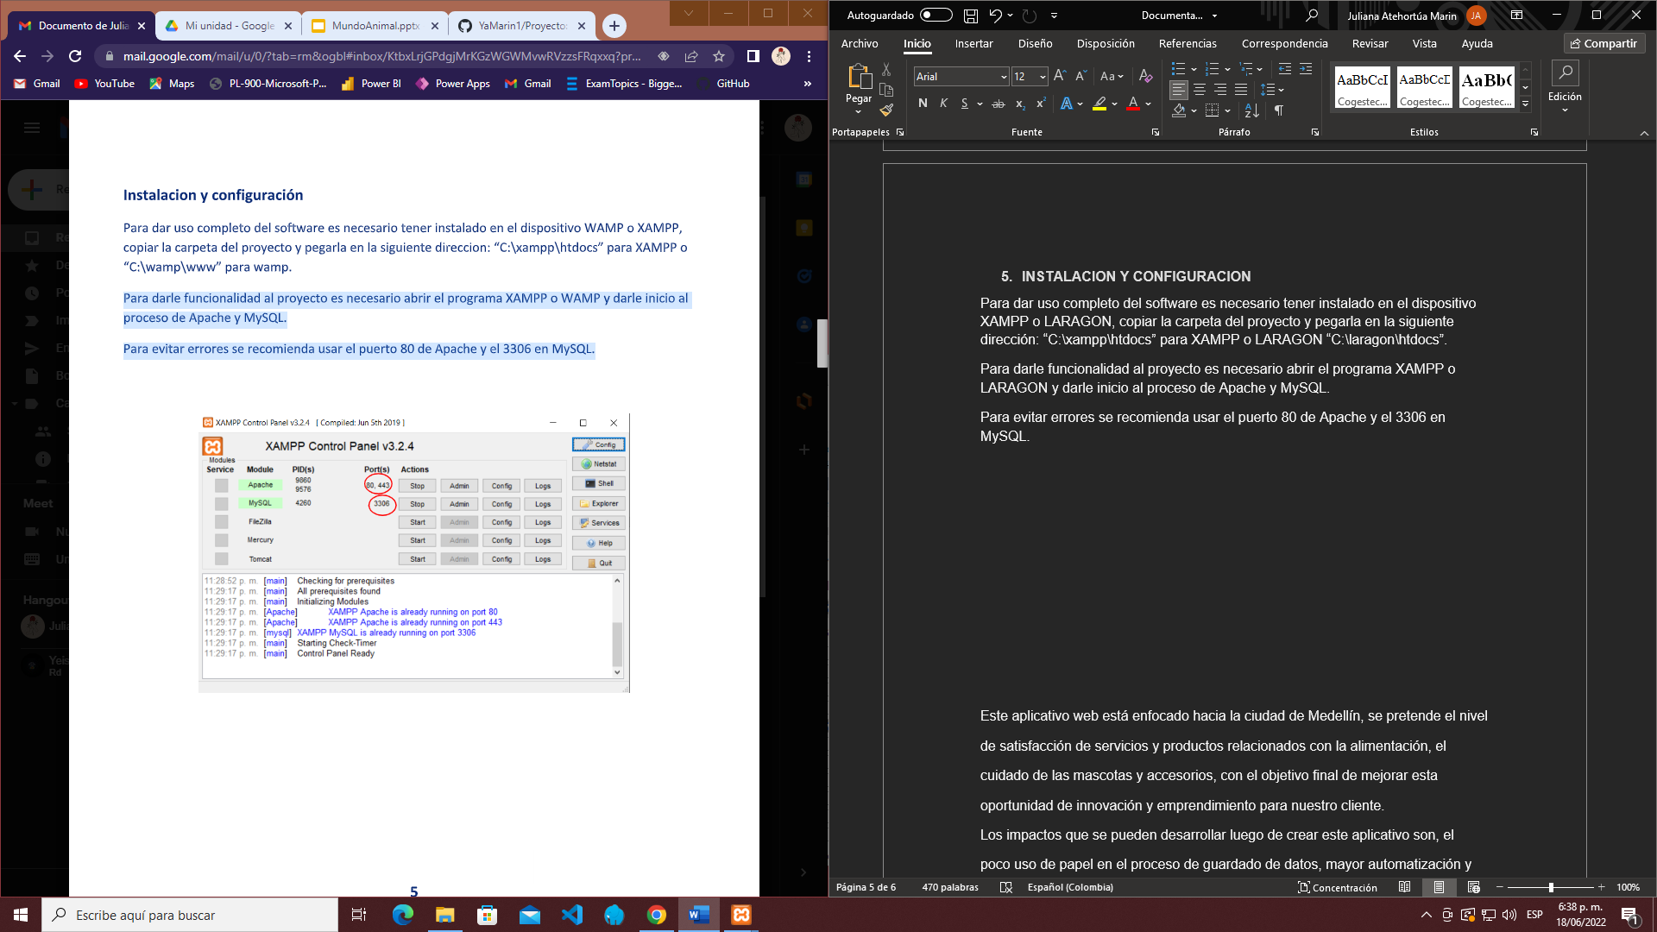

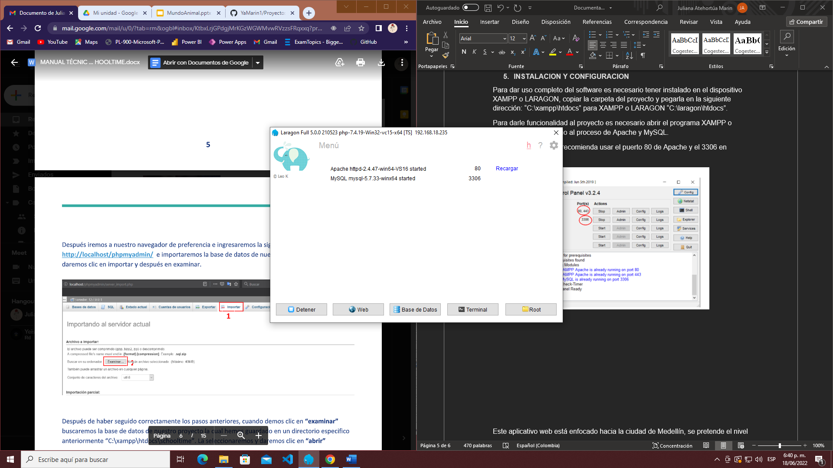

Después iremos a nuestro navegador de preferencia e ingresaremos al github, importaremos nuestro proyecto, con el siguiente link <https://github.com/YaMarin1/Proyecto.git>. Ahí se descargará todas las actualizaciones de este

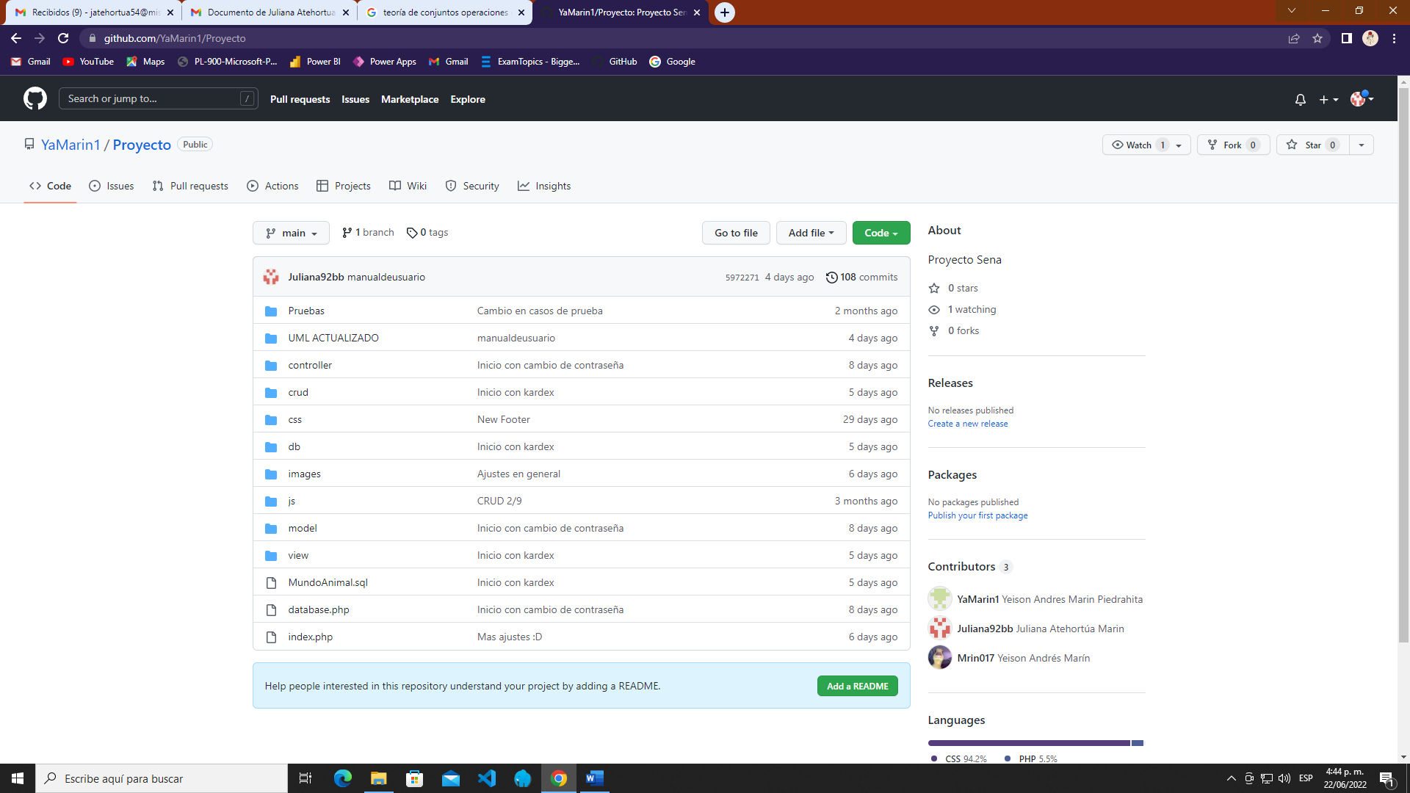

El proyecto se descargará en nuestros archivos de escritorio, deberás cambiarlo al siguiente directorio “C:\xampp\htdocs\Proyecto”. Luego abrir el archivo que dice MundoAnimal.sql cree y use la base de datos.

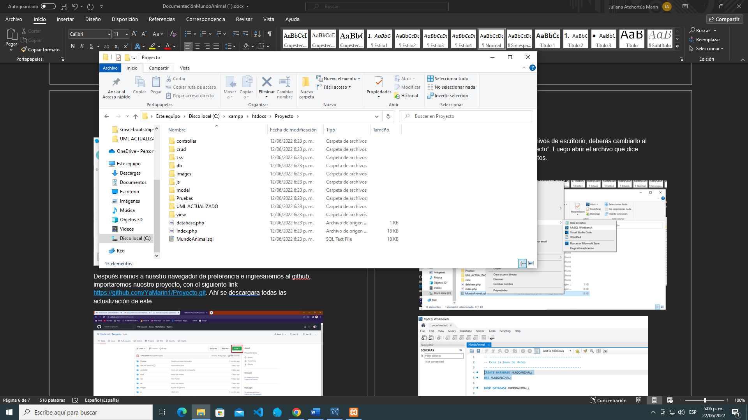

Para crear y usar la base de datos deberá ingresar a la herramienta de diseño MySQL Workbench, utilizar alguna conexión y desde ahí abrir la base datos, para abrir la base de datos tendrás que arrastrar el archivo hacia el Workbench.

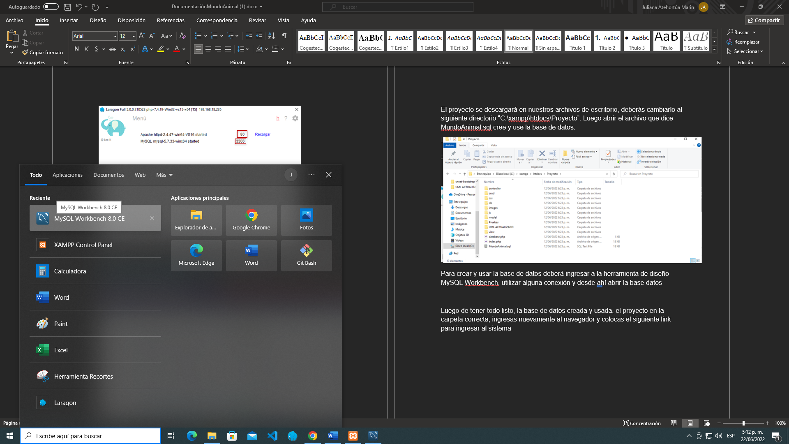

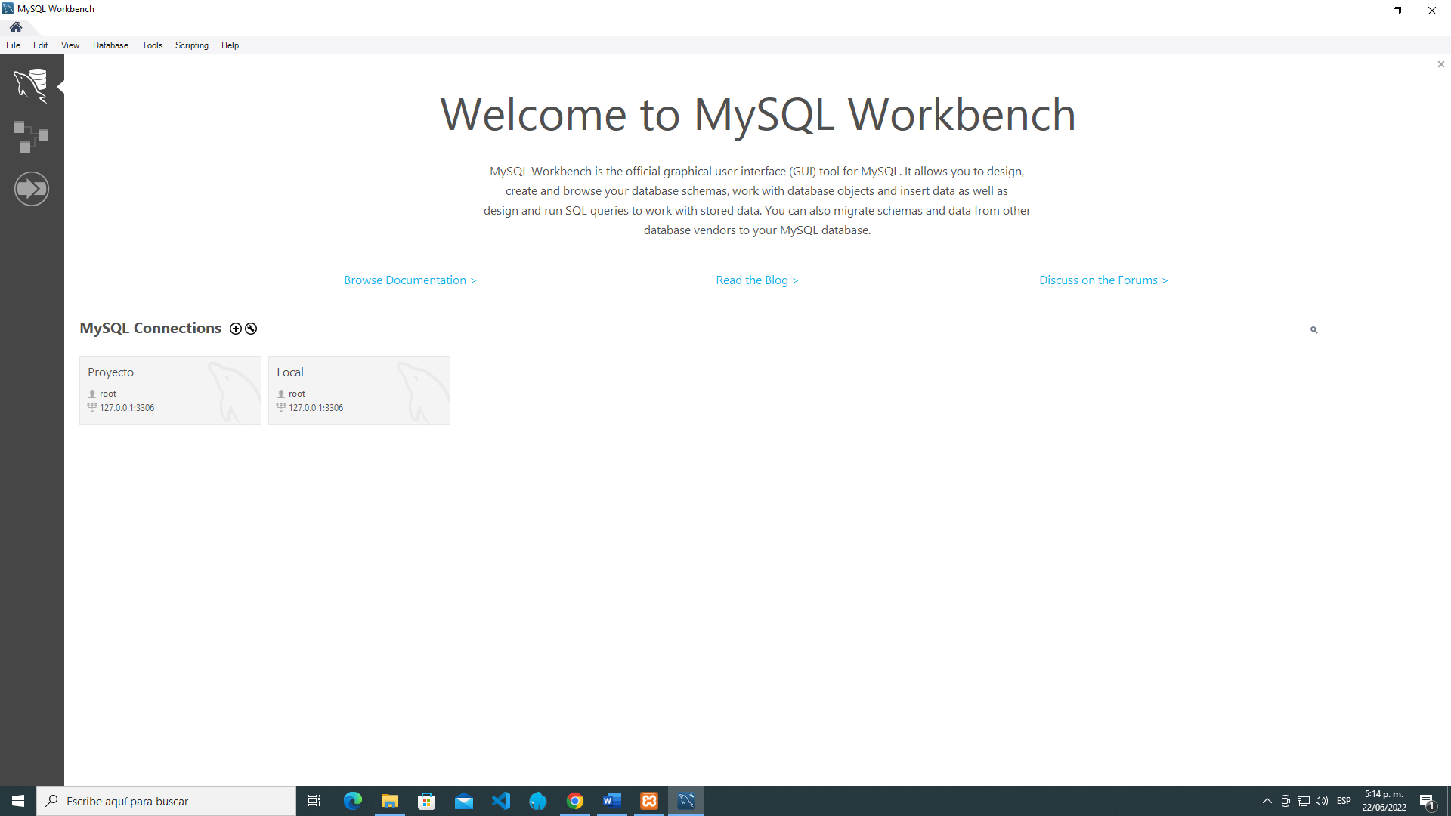

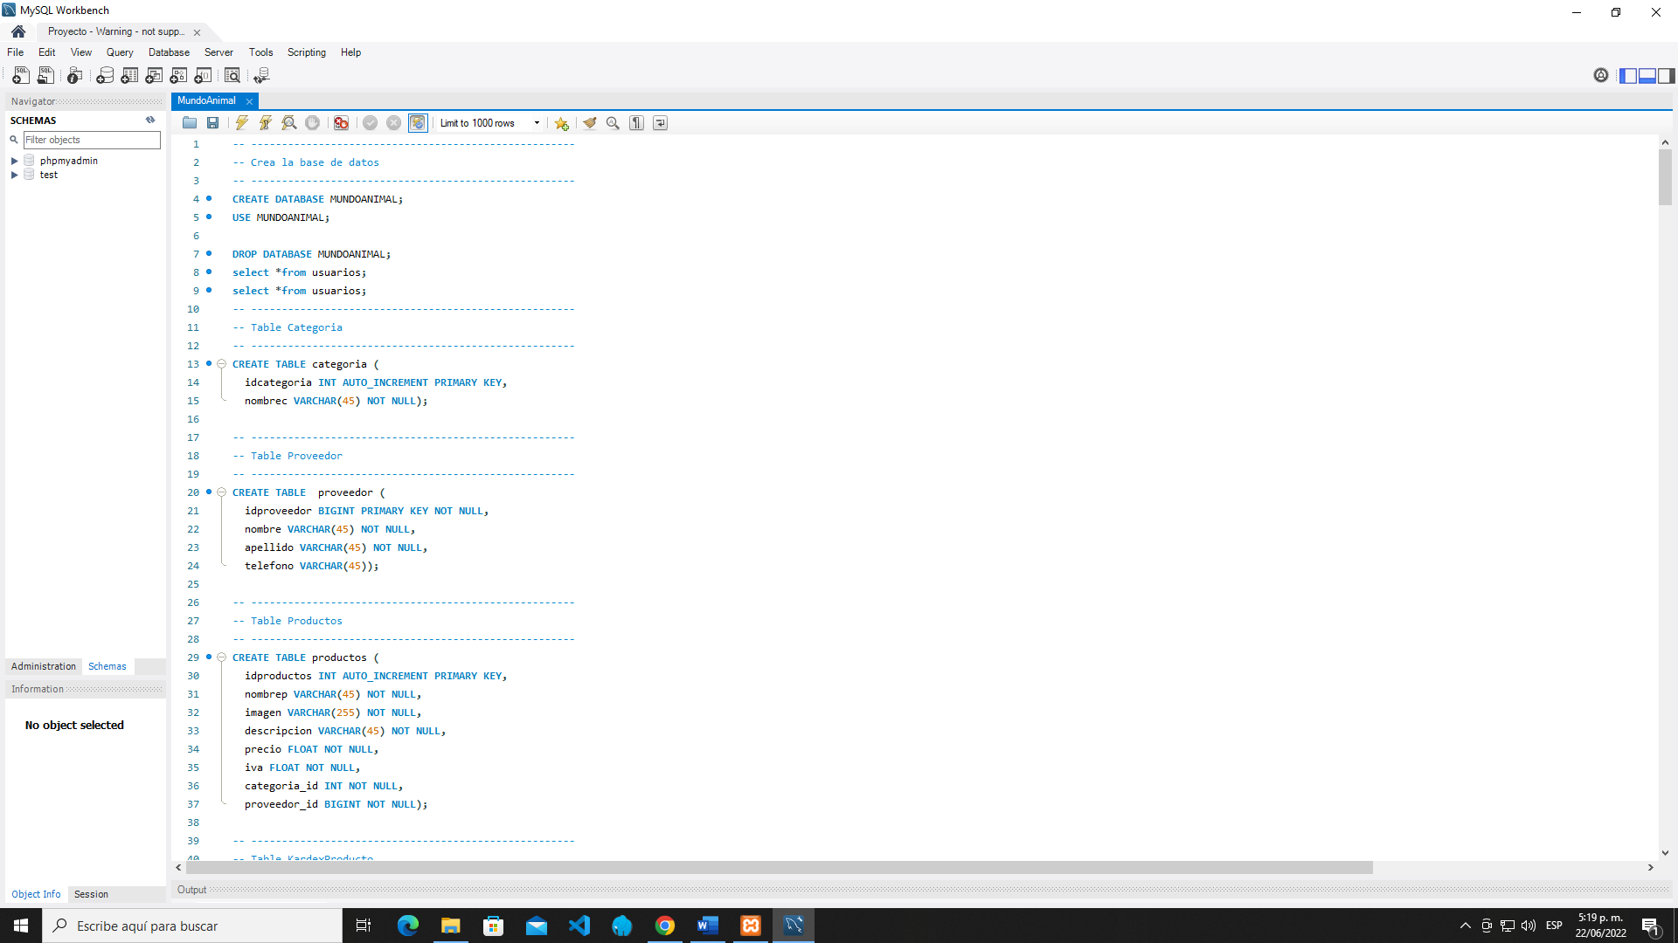

Luego de tener todo listo, la base de datos creada y usada, el proyecto en la carpeta correcta, ingresas nuevamente al navegador y colocas el siguiente link para ingresar al sistema <http://localhost/Proyecto/>. Podrás navegar libremente.

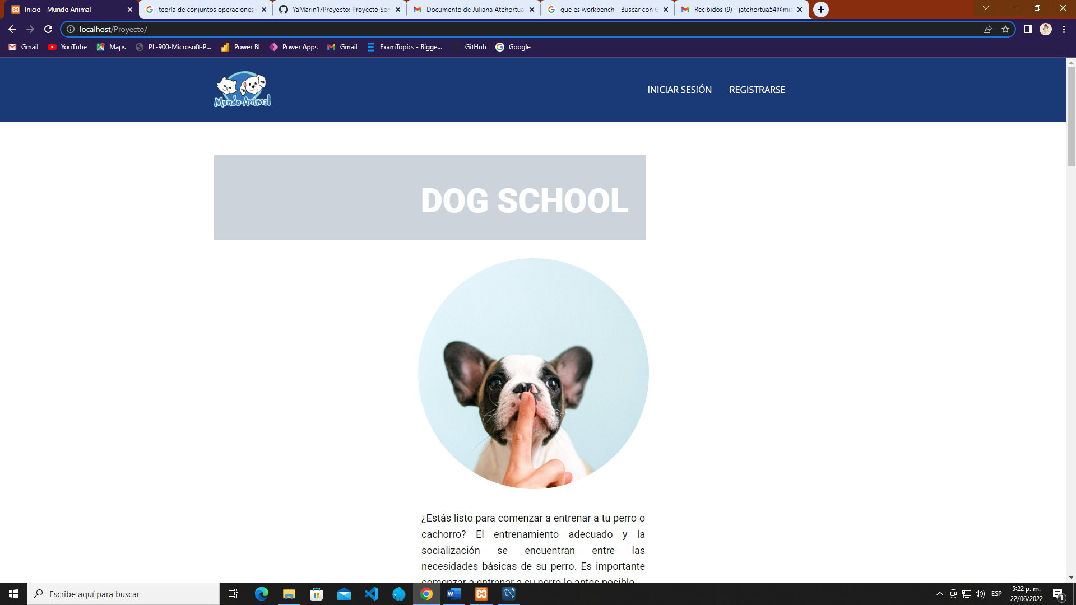



## **DESCRIPCION DE LA BASE DE DATOS**

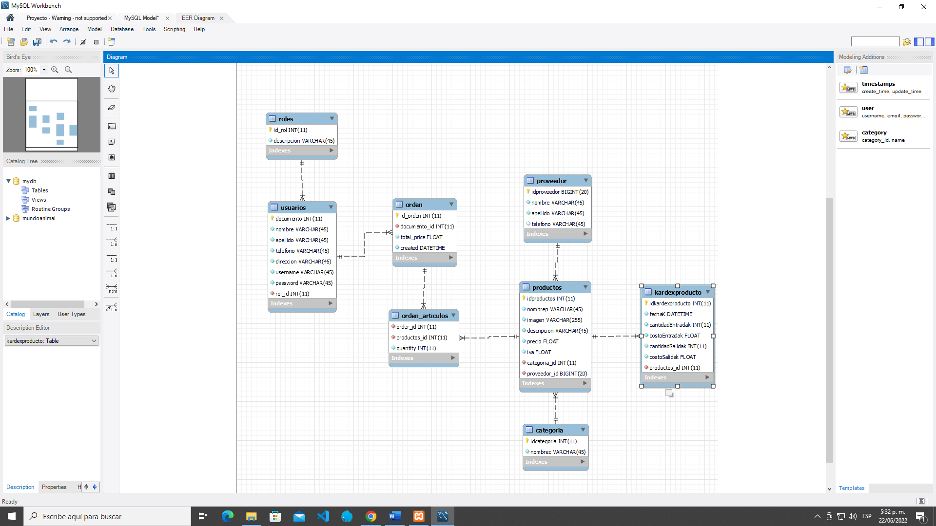

## **DESCRIPCION DE LAS TABLAS**

Tabla de tipo productos

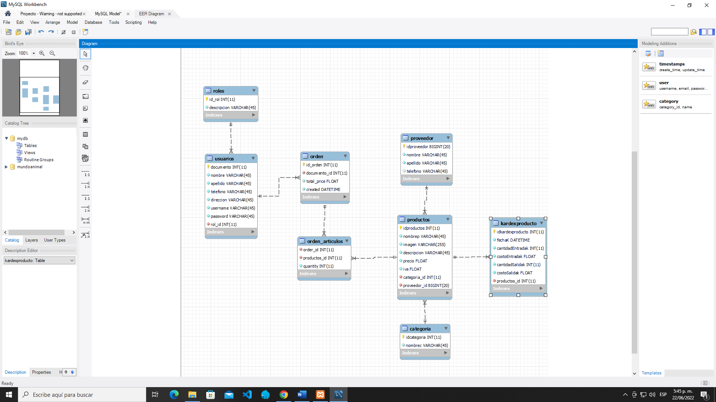

Idproductos: Guarda el id de tipo int con una longitud de 4 bytes, clave primaria.

nombrep: Guarda el nombre del producto asignado, con un tipo de dato varchar donde se almacena 45 caracteres.

imagen: Guarda la imagen del producto con un tipo de dato varchar donde se almacenan 255 caracteres.

Descripción: Guarda la descripción del producto con un tipo de dato varchar de 45 caracteres.

Precio: Guarda el precio del producto con un tipo de dato float de una longitud de 4 a 8 bytes.

Iva: Guarda el iva del producto con un tipo de dato float de una longitud de 4 a 8 bytes.

Categoría_id: Es una foreign key que relaciona la tabla categoría con la tabla productos, Guarda el id de tipo categoría, con tipo de dato int con una longitud de 4 bytes.

proveedor_id: Es una foreign key que relaciona la tabla proveedor con la tabla productos, Guarda el id de tipo categoría, con tipo de dato int con una longitud de 4 bytes.

Tabla de tipo categoría

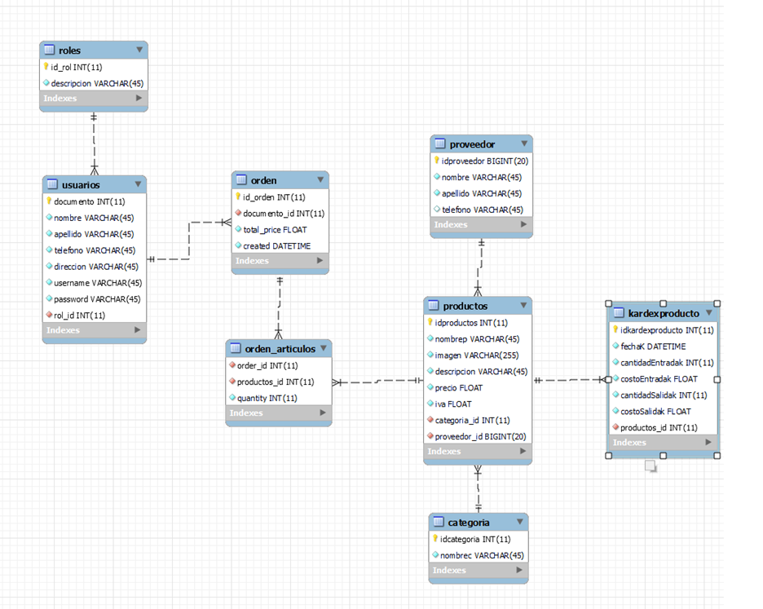

Idcategoria: Guarda el id de tipo int con una longitud de 4 bytes, clave primaria.

nombrec: Guarda el nombre de categoría asignado, con un tipo de dato varchar donde se almacena 45 caracteres.

Tabla de tipo Kardexproducto



Idkardexproducto: Guarda el id de tipo int con una longitud de 4 bytes, clave primaria.

fechak: Guarda la fecha de la creación del kardex, con un tipo de dato DATETIME donde se almacenan la fecha y la hora.

cantidadEntradak: Guarda la cantidad de productos que entran al kardex de tipo int con una longitud de 4 bytes.

costoEntradak: Guardar el costo de los productos que entran al kardex, con un tipo de dato float de una longitud 4 a 8 bytes.

cantidadSalidak: Guardar la cantidad de productos que salen del kardex, con un tipo de dato int con una longitud de 4 bytes.

costoSalidak: Guardar el costo de los productos que salen del kardex, con un tipo de dato float de una longitud 4 a 8 bytes.

productos_id: Es una foreign key que relaciona la tabla productos con la tabla kardexproducto, Guarda el id de tipo producto, con tipo de dato int con una longitud de 4 bytes.

Tabla de tipo Kardexproducto



Idproveedor: Guarda el id de tipo Bigint con una longitud de 8 bytes, clave primaria.

nombre: Guarda el nombre de proveedor asignado, con un tipo de dato varchar donde se almacena 45 caracteres.

apellido: Guarda el apellido de proveedor con un tipo de dato varchar donde se almacena 45 caracteres.

teléfono: Guarda el teléfono de proveedor asignado, con un tipo de dato varchar donde se almacena 45 caracteres.

Tabla de tipo orden_articulos



orden_id: Es una foreign key que relaciona la tabla orden con la tabla productos, Guarda el id de tipo orden, con tipo de dato int con una longitud de 4 bytes.

productos_id: Es una foreign key que relaciona la tabla productos con la tabla orden, Guarda el id de tipo producto, con tipo de dato int con una longitud de 4 bytes.

quantity: Guarda la cantidad de ordenes que se generan, con tipo de dato int con una longitud de 4 bytes.

Tabla de tipo orden_articulos



Id_orden: Guarda el id de tipo Bigint con una longitud de 8 bytes, clave primaria.

documento_id: Es una foreign key que relaciona la tabla usuario con la tabla orden, Guarda el id de tipo producto, con tipo de dato int con una longitud de 4 bytes.

Total_price: Guarda el total del precio de un producto, float de una longitud de 4 a 8 bytes.

Created: Guarda la fecha y la hora de cuando fue creada la orden, con un tipo de dato DATETIME donde se crear la fecha y la hora.

Tabla de tipo orden_articulos

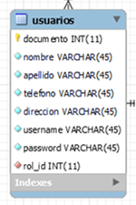

documento: Guarda el id de tipo int con una longitud de 8 bytes, clave primaria.

nombre: Guarda el nombre de usuarios asignado, con un tipo de dato varchar donde se almacena 45 caracteres.

apellido: Guarda el apellido de apellido con un tipo de dato varchar donde se almacena 45 caracteres.

teléfono: Guarda el teléfono de teléfono asignado, con un tipo de dato varchar donde se almacena 45 caracteres.

dirección: Guarda la dirección de dirección asignado, con un tipo de dato varchar donde se almacena 45 caracteres.

username: Guarda el correo electrónico asignado al usuario, con un tipo de dato varchar donde se almacena 45 caracteres.

password: Guarda la contraseña de usuario con un tipo de dato varchar donde se almacena 45 caracteres.

Rol-id: Es una foreign key que relaciona la tabla usuario con la tabla rol, Guarda el id de tipo rol, con tipo de dato int con una longitud de 4 bytes.

Tabla de tipo orden_articulos



Id_rol: Guarda el id de tipo int con una longitud de 4 bytes, clave primaria.

descripción: Guarda la descripcion del rol asignado, con un tipo de dato varchar donde se almacena 45 caracteres.